天津市机电工艺学院

天津市机电工业学校
简 介
天津市机电工艺学院（天津市机电工业学校），坐落于“国际一流，国内领先”大气、洋气且现代的天津海河教育园区内，是天津市人民政府确定的首批进驻园区的中等职业院校。学院占地700 亩，21栋教学、生活、运动、休闲等建筑，兼顾天津近代建筑风格和现代机电行业特色，总面积达15.2万平方米。设施先进且完备，教室、实训室全部配备多媒体教学系统。为学生提供了优越、舒适的学习条件和优美、典雅的生活环境。


强势发展 堪称示范
学院立足技能人才培养，锐意创新，强势发展。2007年，学院被认定为天津市中等职业教育示范校、天津市中等职业教育钳工技术和模具制造技术示范实训基地；2008年，学院被认定为国家高技能人才培养示范基地；2009年，学院荣获全国教育系统先进集体称号；2010年，学院成为首批国家中等职业教育改革发展示范建设项目学校。
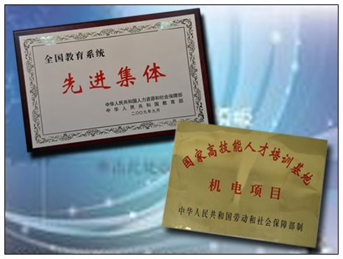

追求内涵 确保质量
学院办学规模、育人质量、内涵发展、社会声誉在天津市同类院校中处于领先地位。目前在校生规模10816人；教职员工518人。形成了以高级讲师、高级实习指导教师为支撑，以“双师型”教师为骨干的师德高尚、结构合理、能讲会做、专兼结合的教师队伍。教学质量上乘，培养的技能人才“素质全面，技艺精湛”，广受用人单位欢迎，毕业生一次就业率始终保持在98%以上。

育人为本 德育为先
学院坚持“育人为本，德育为先”的宗旨，大胆创新德育工作方法，开展了爱的德育、快乐德育等特色教育，加强和改进对学生的素质教育。以提高学生的思想品德、人文素养和职业素养为目标，对学生实施通识教育，并贯穿于教育教学全过程。学院实施《学生职业素养培育课程计划》，从学生入学到毕业，实行全覆盖、全过程地职业素养培训，实现学生由“自然人”向“准员工”的过渡。
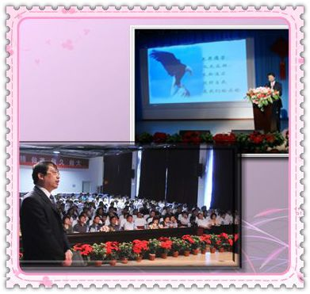
文化引领 打造铁军
学院秉承“责任、良心、品质、服务” 的核心文化，积极倡导“忠诚敬业、慎独奉献、持续挑战、永远卓越”的学院精神，打造了一支特别能战斗的“铁军”，使之成为学院快速发展的可靠保障。一年一度的校园金秋艺术节，成为展示师生精神风貌和文化内涵的舞台。学生青春军乐团享誉津沽大地。
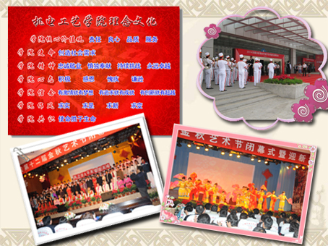

强化实训 全国领跑
学院实训场规模全国领先，5座实训楼、4座实训场，建筑面积4.3万平方米，设置大小实训室52个，仪器设备总值达8000万元，涵盖机电行业数控、模具、电工电子、计算机技术等主流特色专业。其中数控车工、数控铣工、加工中心/数控车团队、普通车工、装配钳工、数控机床装调与维修及焊工等7大实训场，为全国职业院校技能大赛中职组现代制造技术技能比赛赛场。
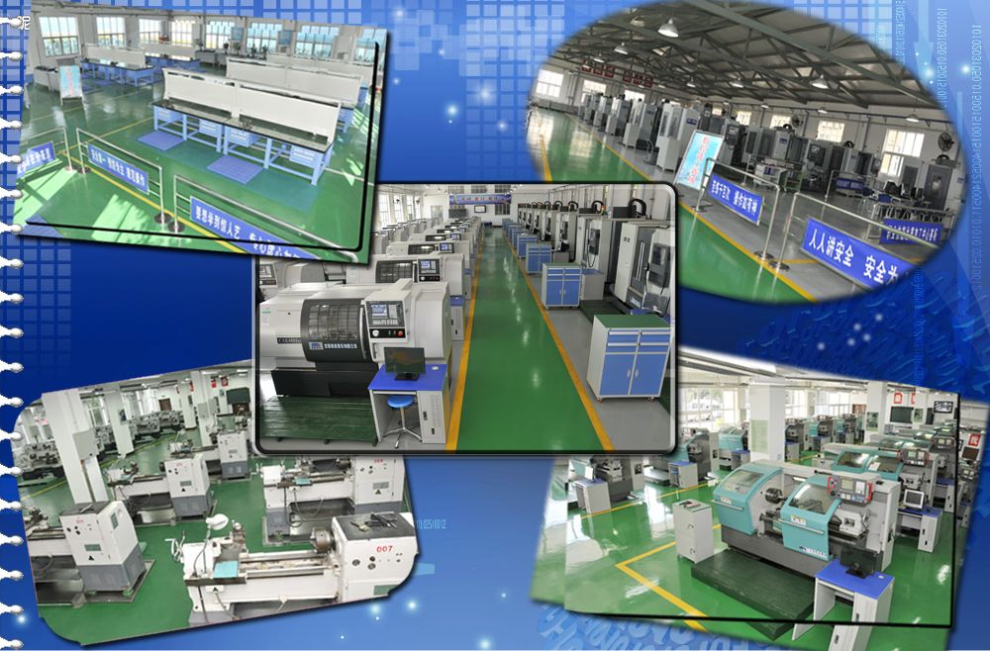

承办大赛 展示实力
自2008年起，学院连续3年成功承办了全国职业院校技能大赛中职组数控技术技能比赛。全院上下齐心协力，用真诚和汗水为来自全国各地的选手和代表提供了周到细致的服务，使他们“满意在天津，感动在机电”。学院派出的选手代表天津市参赛，获得了6个一等奖的优异成绩。既展示了机电学子的良好精神风貌，又为学院和我市争得了荣誉。此外，在市级大赛中，我院选手获得18个第一名，12个第二名、11个第三名。
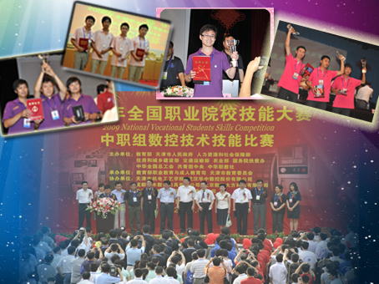

教改探索 成果显著
学院在技能人才培养模式和教学模式方面进行了大胆地改革探索。针对学生在校的3年教学安排，构建起一个独具特色的“三段式H结构”模式，旗帜鲜明地提出“把学生的适应期放在校内”，强化学生的专业技能。这一经验在2010年召开的全国中等职业教育教学改革创新工作会议上，以《发挥校办企业桥梁作用，实现毕业生准员工过渡》为题进行了推广和交流。
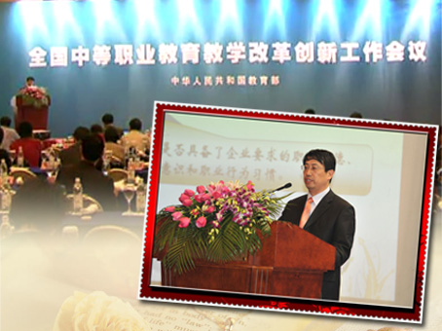

校企合作 渐趋深入
学院先后与数十家独资、合资、国有、民营等不同性质的企业建立了稳定的校企合作关系。或通过实施“订单式”培养，或接受学生到企业顶岗实习，使学生学到先进的加工手段、生产流程、管理模式和优秀文化。企业与学院共同组织学生的相关专业理论教学和技能实训。一些企业对学院进行教育教学设施资助，在学院建立实训基地，设立园丁奖、奖教金、奖学金等，校企合作渐趋深入。
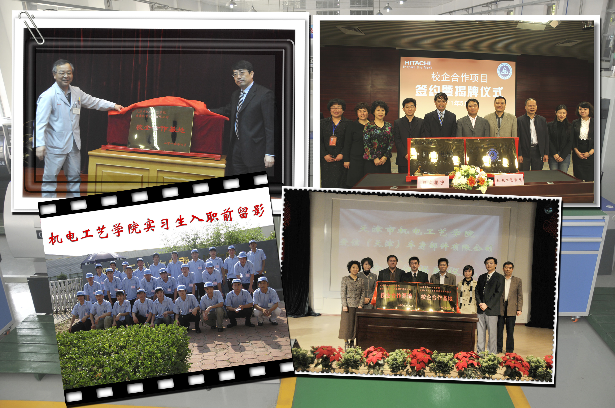

领导关怀 备受鼓舞
天津市委、市政府，教育部，天津市教委、天津百利机电控股集团公司等各级领导十分关心和支持学院的发展，中共中央政治局委员、天津市委书记张高丽，市委副书记、市长黄兴国，市委常委、教育工委书记苟利军，副市长张俊芳等领导先后到学院视察，市教委主任靳润成多次到校指导工作，对学院走出的特色办学之路给予充分肯定。教育部副部长鲁昕2009年、2010年、2011年连续3次到学院视察，对学院所取得的突出发展成果大加赞赏。
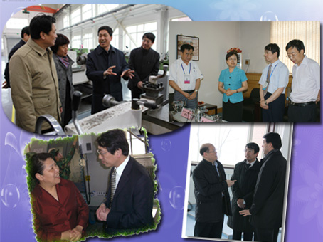

重开新篇 再创辉煌
学院进驻海河教育园区后，要高起步、高标准、高质量推进事业发展，延伸科学化、规范化、精细化管理，增强职业教育的“软实力”，真正提升办学的市场针对性、经济贡献率和社会吸引力，使我们培养的技能人才“就业有优势，创业有本领，升学有希望，终身发展有基础”，为天津滨海新区开发开放提供强有力的技能人才支撑，在天津市乃至全国发挥示范引领作用，为中国特色职业教育做出突出贡献。
